湖南师范大学附属中学2024级高一新生暑期学习指南

亲爱的同学：
你好！欢迎加入附中大家庭！高中相较初中，有更广的课程设置、更深的学科内容、更大的知识容量和更高的学习强度，对学习基础、方法和毅力等提出了更高要求。今年暑假是初高中的过渡阶段，其重要性不言而喻，为了让大家在假期能有序有效学习和生活，以便开学能迅速融入高中生活和学习的氛围，我们制定了《2024级新生综合素质提升方案》，依托网络学习平台，提供免费优质的在线学习课程资源，推荐给大家学习，并借助互联网技术，跟进同学们的假期学习进展，帮助大家做好入学准备，轻松自信迎高中。
希望每位同学认真学习《湖南师范大学附属中学2024级新生暑期学习手册》，学校发放电子版，请同学们自行打印，根据学习手册的建议于7月26日至8月15日进行21天的学习。同学们在21天学习之后，可以根据个人学习情况，在平台进行自主学习。

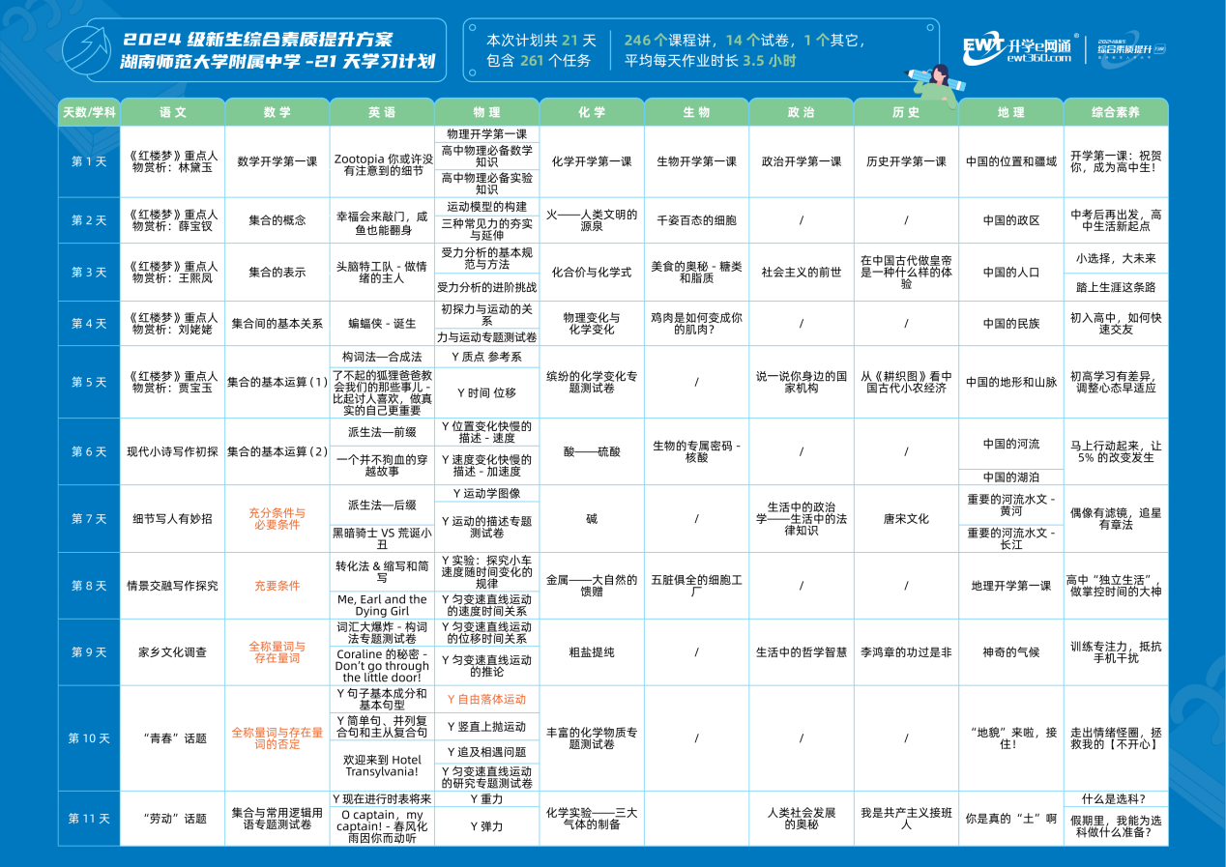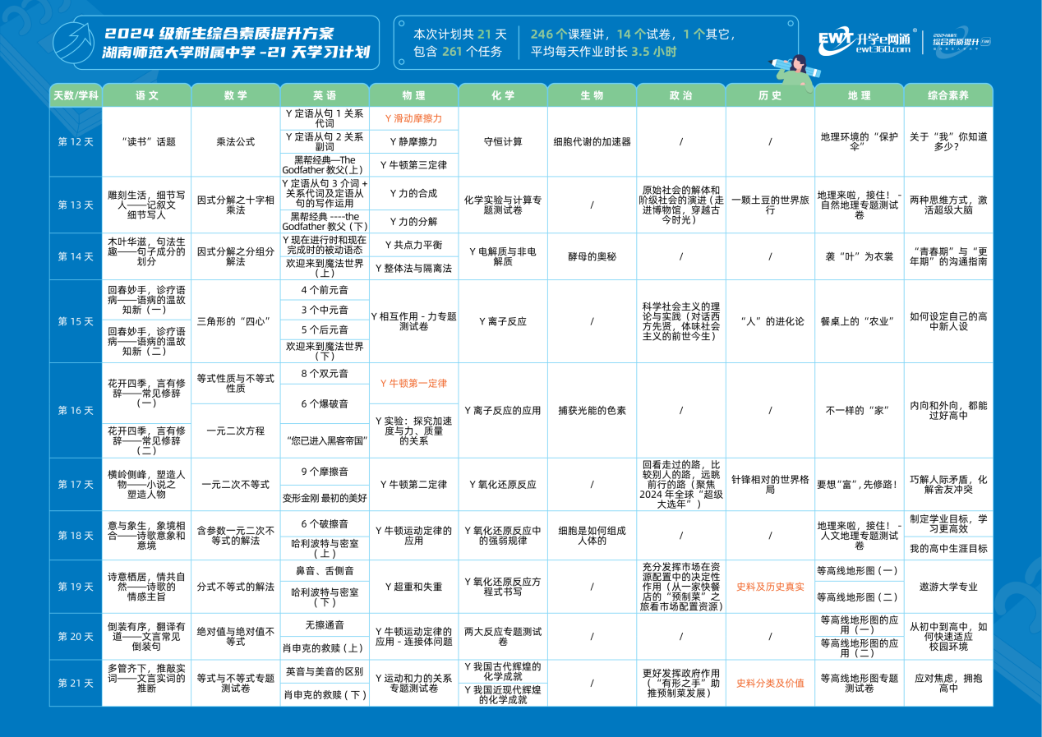

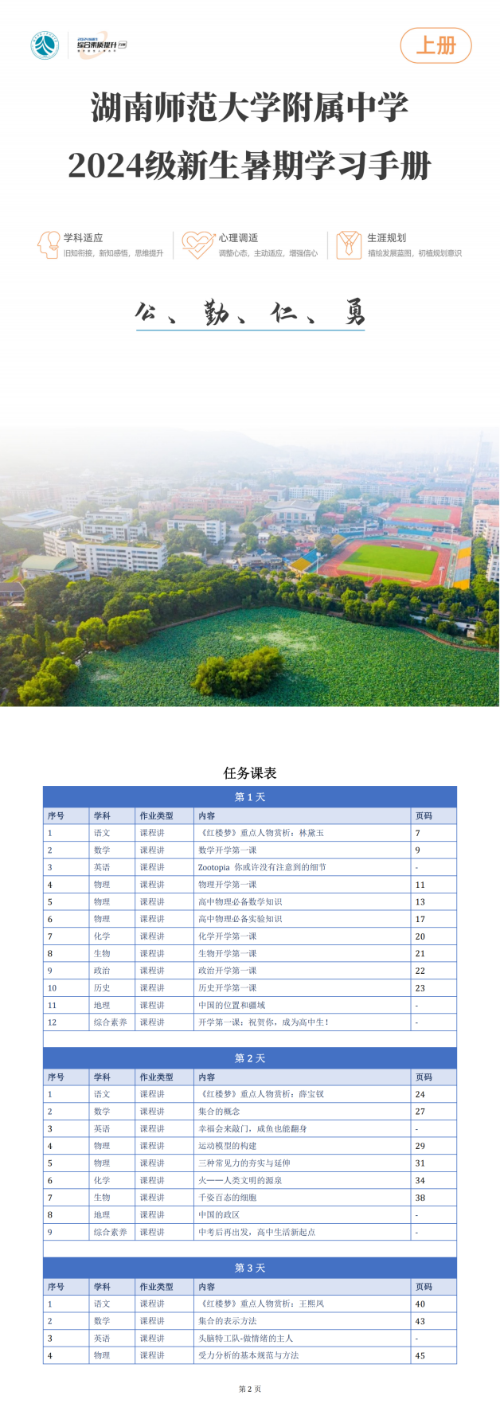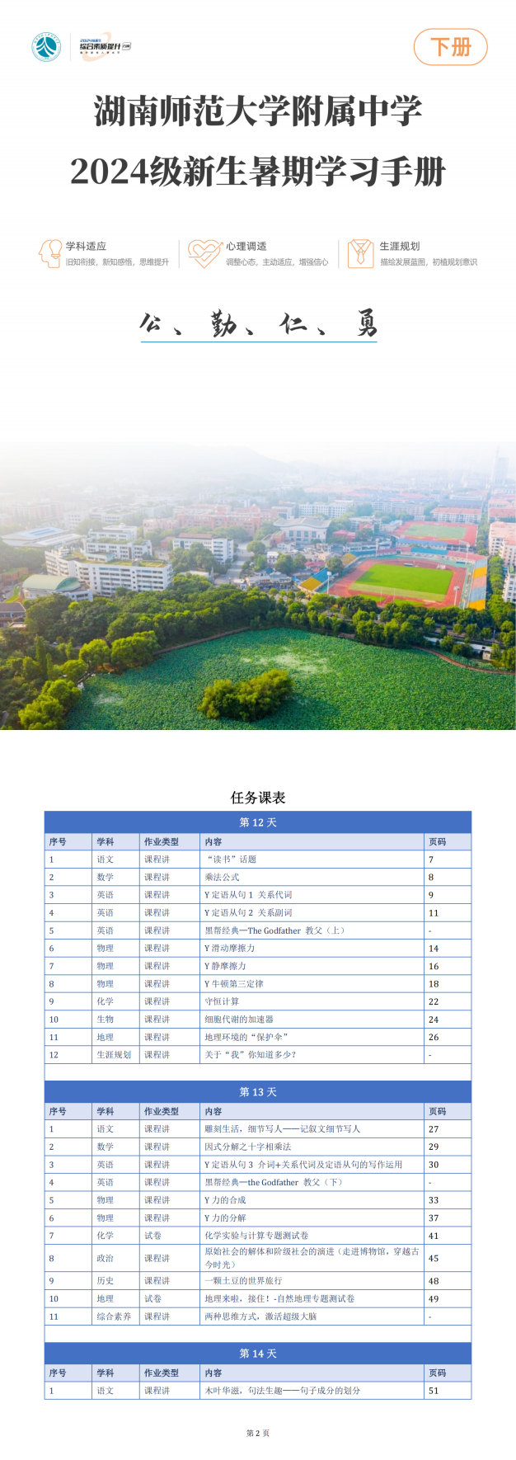

- 暑期线上学习平台使用方式
升学e网通使用方式：
本届新生假期计划已通过网校平台发送 ，通过账号+密码登录平台（www.ewt360.com）， 在“我的假期”端口进入即可进行假期提升。
- 平板手机学习机端：应用商店下载“升学e网通”app，使用账号密码登陆即可
- 电脑网页端：浏览器搜索“升学e网通”或者网址“www.ewt360.com”进入官网使用账号密码登陆。
账号：hnsdfz4+学生本人身份证后8位
（例如：hnsdfz4XXXXXXXX）
初始密码: 985211
- 在升学e网通网站首页点击“我的任务”，即可按照推荐课表展开学习。或在手机APP首页中点击“我的任务”，即可按照推荐课表展开学习。继续自主学习的同学可以在网站首页通过“E讲堂”浏览适合自己的课程。
- 使用过程中如遇到问题，请拨打：4000-211-985，或者通过湖南师大附中2024级新生学习管理服务群提问。

- 暑期学习管理服务
为养成良好的假期学习习惯，保持积极的学习状态，学校将通过建立QQ群“湖南师大附中2024级新生学习管理服务群”来进行暑期学习管理服务，此群纯公益属性，不收取任何费用。通过开展学习打卡类互动、学习笔记上传、读书活动等方式营造轻松活泼又紧张有序的集体学习氛围，同时在QQ群内开展学科实践、征文比赛、学长学姐讲座等健康向上的线上活动，来帮助大家度过一个充实又有意义的假期。
加群方式：QQ扫描下方二维码，进入“湖南师大附中2024级新生学习管理服务群”！
QQ 群号： 656262935



备注：QQ群由专门的工作人员负责管理，湖南师大附中高一年级相关领导在群内监管。同学们请在报到后两天内完成加群。加群过程设置了身份验证机制，仅限湖南师大附中2024级新生本人加群（请家长不要加群，谢谢配合！）。

- 开学规划
- 新生正式入学后，将根据此次暑期学习内容进行入学摸底测试；
- 针对假期线上学习表现优异且入学考试成绩优秀的同学将进行表扬！

你们要知道自己的热爱所在，目标所在，方向所在，不驰于空想，不骛于虚声，勇往直前以赴之，百折不挠以成之。

湖南师大附中高一年级
2024年7月24日

